绝密★启用并使用完毕前
2013年普通高等学校招生全国统一考试(山东卷)
理科数学
本试卷分第Ⅰ卷和第Ⅱ卷两部分。共4页，满分150分。考试用时150分钟.考试结束后，将本卷和答题卡一并交回。
注意事项：
1. 答题前，考试务必用0.5毫米黑色墨水签字笔将自己的姓名、座号、考生号、县区和科类在答题卡和试卷规定的位置上。
2. 第Ⅰ卷每小题选出答案后，用2B铅笔把答题卡上对应题目答案标号涂黑，如需改动，用橡皮擦干净后，再选涂其他答案标号，答案不能答在试卷上。
3. 第Ⅱ卷必须用0.5毫米黑色墨水签字笔作答，答案必须写在答题卡各题目指定区域内相应的位置，不能写在试卷上；如需改动，先划掉原来的答案，然后再写上新的答案；不能使用涂改液、胶带纸、修正带。不按以上要求作答的答案无效。
4. 填空题请直接填写答案,解答题应写出文字说明\证明过程或演算步骤.
参考公式:如果事件A，B互斥，那么P（A+B）=P(A)+P(B)；如果事件A，B独立，那么P（AB）=P(A)*P(B)
第Ⅰ卷 （共60分）

一、选择题：本大题共12小题，每小题5分，满分60分.在每小题给出的四个选项中，只有一项是符合题目要求的.
（1）复数z满足(z-3)(2-i)=5(i为虚数单位)，则z的共轭复数为( )
A. 2+i B.2-i C. 5+i D.5-i
（2）设集合A={0,1,2},则集合B={x-y|x∈A, y∈A }中元素的个数是( ) A. 1 B. 3 C. 5 D.9
（3）已知函数f(x)为奇函数,且当x>0时, f(x) =x²+ ,则f(-1)= ( )
（A）-2 （B）0 （C）1 （D）2
（4）已知三棱柱ABC-A₁B₁C₁的侧棱与底面垂直,体积为 ,底面积是边长为的正三棱柱,若P为底面A₁B₁C₁的中心,则PA与平面ABC所成角的大小为 ( )
（A） （B） （C） （D）

（5）将函数y=sin（2x +φ）的图像沿x轴向左平移 个单位后，得到一个偶函数的图像，则φ的一个可能取值为
（A） （B） （C）0 （D）
（6）在平面直角坐标系xOy中，M为不等式组：2x-y-2≥0，x+2y-1≥0，3x+y-8≤0，所表示的区域上一动点，则直线OM斜率的最小值为
（A）2 （B）1 （C） （D）
（7）给定两个命题p，q。若﹁p是q的必要而不充分条件，则p是﹁q的
（A）充分而不必条件 （B）必要而不充分条件
（C）充要条件 （D）既不充分也不必要条件
（8）函数y=xcosx + sinx 的图象大致为
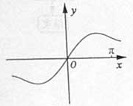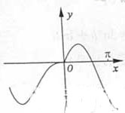

（B）
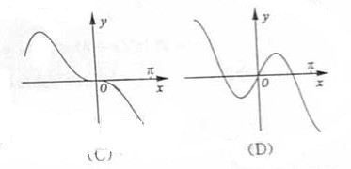

（9）过点（3，1）作圆（x-1）²+y²=1的两条切线，切点分别为A，B，则直线AB的方程为
（A）2x+y-3=0 （B）2X-Y-3=0
（C）4x-y-3=0 （D）4x+y-3=0
（10）用0，1，…，9十个数学，可以组成有重复数字的三位数的个数为
（A）243 （B）252 （C）261 （D）279
（11）抛物线C₁：y= x²(p＞0)的焦点与双曲线C₂：-y²=1的右焦点的连线交C₁于第一象限的点M.若C₁在点M处的切线平等于C₂的一条渐近线，则p=
（A） （B） （C） （D）
（12）设正实数x,y,z满足x²-3xy+4y²-z=0.则当取得最大值时，+-的最大值为
（A）0 （B）1 （C） （D）3

二．填空题：本大题共4小题，每小题4分，共16分
（13）执行右面的程序框图，若输入的∈的值为0.25，则输入的n的值为___.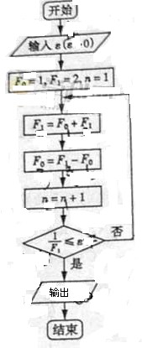

(14)在区间[-3,3]上随机取一个数x，使得|x+1|-|x-2|≥成立的概率为____.
(15)已知向量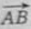与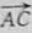的夹角120^{0，}且||=3，||=2，若，且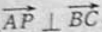，则实数γ的值为_____.

（16）定义“正对数”：ln+x=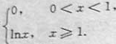现有四个命题：
①若a＞0，b＞0，则ln+（a^{b}）=bln+a
②若a＞0，b＞0，则ln+（ab）=ln+a+ ln+b
③若a＞0，b＞0，则ln+（）≥ln+a-ln+b
④若a＞0，b＞0，则ln+（a+b）≤ln+a+ln+b+ln2
三、解答题：本大题共6小题，共74分。
（17）设△ABC的内角A，B，C所对的边分别为a，b，c，且a+c=6，b=2，cosB=。
（Ⅰ）求a，c的值；
（Ⅱ）求sin（A-B）的值。
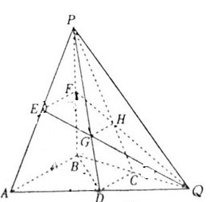

（18）（本小题满分12分）
如图所示，在三棱锥P-ABQ中，PB⊥平面ABQ，BA=BP=BQ，D，C，E，F分别是AQ，BQ，AP，BP的中点，AQ=2BD，PD与EQ交于点G，PC与FQ交于点H，连接GH。
（Ⅰ）求证：AB//GH；
（Ⅱ）求二面角D-GH-E的余弦值
（19）本小题满分12分
甲、乙两支排球队进行比赛，约定先胜3局者获得比赛的胜利，比赛随即结束.除第五局甲队获胜的概率是外，其余每局比赛甲队获胜的概率是.假设每局比赛结果互相独立。
（1）分别求甲队以3：0，3：1，3：2胜利的概率
（2）若比赛结果为3：0或3：1，则胜利方得3：分，对方得0分；若逼骚结果为3：2，则胜利方得2分、对方得1分，求乙队得分x的分布列及数学期望。
（20）（本小题满分12分）
设等差数列｛a_{n}｝的前n项和为S_{n，}且S_{n=}4S₂，a_{n}=2a_{n}+1
- 求数列｛a_{n}｝的通项公式；
- 设数列｛bn｝的前n项和T_{n，}且T_{n}+= λ（λ为常数），令c_{n}=b_{2，}（n∈N·）.求数列｛c_{n}｝的前n项和R_{n。}
（21）（本小题满分12分）
设等差数列｛a_{m}｝的前n项和为s_{n}，且S₄=4_{S} , a_{2n}=2a_{n}+1.
（1）（Ⅰ）求数列｛a_{m}｝的通用公式；
（2）（Ⅱ）求数列｛b_{m}｝的前n项和为T_{m}，且T_{m}+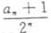=λ（λ为常数）。C_{m}=b_{2m}（n∈N_{m}）求数列｛C_{m}｝的前n项和R_{m}。
（22）（本小题满分13分）
椭圆C：+=1（a＞b＞0）的左、右焦点分别是F1.F2,离心率为，过F,且垂直于x轴的直线被椭圆C截得的线段长为l.
（Ⅰ）求椭圆C的方程；
（Ⅱ）点P是椭圆C上除长轴端点外的任一点，连接PF1,PF2,设∠F1PF2的角平分线
PM交C的长轴于点M（m，0），求m的取值范围；
（Ⅲ）在（Ⅱ）的条件下，过点p作斜率为k的直线l，使得l与椭圆C有且只有一个公共点.
设直线PF1,PF2的斜率分别为k1，k2，若k≠0，试证明？？？为定值，并求出这个定值。

